KAZAKHSTAN ALMATY SHYMBULAK
KOLSAY LAKE CHARYN CANYON 5D3N
ทัวร์เรียล เรียล... อัลมาตี้ เอเชียกลาง เปิดตัวใบไม้เปลี่ยนสี

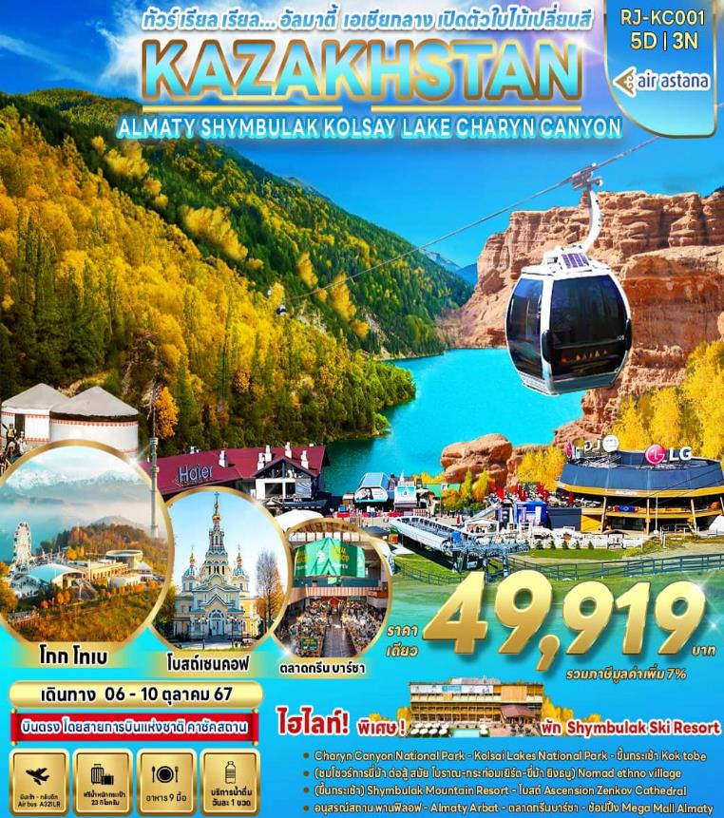

วัน | โปรแกรมทัวร์ | มื้ออาหาร |  |  | โรงแรม
วัน | โปรแกรมทัวร์ | เช้า | เที่ยง | เย็น | โรงแรม
1 | สนามบินนานาชาติสุวรรณภูมิ-สนามบินนานาชาติอัลมาตี้ (KC932 BKK-ALA 10:15-14:55)  เมืองอัลมาตี้-ขึ้นกระเช้าสู่ยอดเขาโกก โทเบ ชมวิวเมืองอัลมาตี้ยามค่ำคืน | - | - |  | KASSHOL PARK  HOTEL ALMATY  หรือเทียบเท่า ★★★★
2 | อุทยานแห่งชาติโคลไซ-ชมวิวทะเลสาบโคลไซ  อุทยานแห่งชาติชารีนแคนยอน-เมืองอัลมาตี้ | SET  BOX | SET  BOX |  | KASSHOL PARK  HOTEL ALMATY  หรือเทียบเท่า ★★★★
3 | หมู่บ้าน Ethno Village The Huns-ชมการแสดงการขี่ม้า ต่อสู้ แบบโบราณ-ชิมบูลัก สกี รีสอร์ท-ชมวิวบนยอดเขาชิมบูลัก |  |  |  | SHYMBULAK  RESORT HOTEL  หรือเทียบเท่า ★★★
4 | จัตุรัสรีพับบลิค-สวนสาธารณะพานฟิลอฟ-อนุสรณ์สถานพานฟิลอฟ-โบสถ์เซนต์คอฟ-ตลาดกรีนบาซาร์-ถนนคนเดินอารบัท-ช้อปปิ้ง Mega Mall Almaty-สนามบินนานาชาติอัลมาตี้ |  | BUFFET | - | -
5 | สนามบินนานาชาติอัลมาตี้-สนามบินนานาชาติสุวรรณภูมิ (KC931 ALA-BKK 00:15-08:55) | - | - | - | **บริการอาหารและเครื่องดื่ม  บนเครื่อง ไป-กลับ**
** รายการทัวร์ข้างต้น อาจมีการสลับปรับเปลี่ยนเพื่อความเหมาะสม **

กำหนดการเดินทาง | Ticket PNR | ราคา
กำหนดการเดินทาง | Ticket PNR | ผู้ใหญ่ | เด็กอายุต่ำกว่า 2 ปี | พักเดี่ยว
06-10 ตุลาคม 2567 | P8M3JU | 49,919.- | 49,919.- | 10,900.-




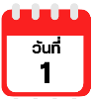
สนามบินนานาชาติสุวรรณภูมิ-สนามบินนานาชาติอัลมาตี้-เมืองอัลมาตี้
ขึ้นกระเช้าสู่ยอดเขาโกก โทเบ ชมวิวเมืองอัลมาตี้ยามค่ำคืน

วรรณภูมิ-สนามบินนานาชาติอัลมาตี้-กก โทเบ

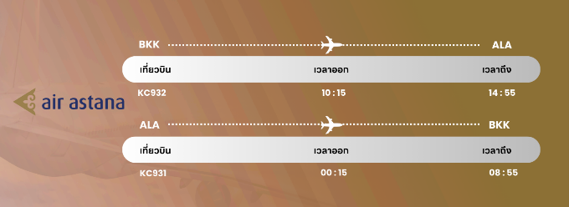
07.30 น. คณะพร้อมกัน ณ อาคารผู้โดยสารขาออกระหว่างประเทศ ชั้น 4 สนามบินนานาชาติสุวรรณภูมิ เคาน์เตอร์ สายการบิน AIR ASTANA (KC) พบเจ้าหน้าที่ของบริษัทฯ คอยให้การต้อนรับและอำนวยความสะดวก

10.15 น. ออกเดินทางสู่ สนามบินนานาชาติอัลมาตี้ ประเทศคาซัคสถาน โดยสายการบิน AIR ASTANA (KC) เที่ยวบินที่ KC 932

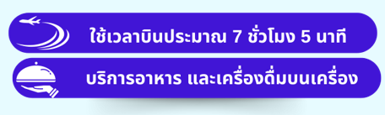

14.55 น. เดินทางถึง สนามบินนานาชาติอัลมาตี้ ประเทศคาซัคสถาน (เวลาท้องถิ่นช้ากว่าประเทศไทย 1 ชั่วโมง) นำท่านผ่านพิธีการตรวจคนเข้าเมือง หลังจากรับสัมภาระและผ่านศุลกากรเรียบร้อย นำท่านเดินทางสู่ตัว เมืองอัลมาตี้ (Almaty) ซึ่งตั้งอยู่ทางตอนใต้ของคาซัคสถาน ใกล้กับชายแดนที่ติดกับประเทศคีร์กีซสถาน เป็นเมืองที่ใหญ่ที่สุดของประเทศคาซัคสถาน ในอดีตเคยเป็นเมืองหลวงมาก่อน ตั้งแต่ปี พ.ศ. 2472-2541 ก่อนจะย้ายไปที่ อัสตานา (Astana) อีกทั้งอัลมาตี้นั้น ยังเป็นศูนย์กลางเศรษฐกิจที่สำคัญของประเทศ เป็นเมืองที่มีวิวทิวทัศน์งดงามมากที่สุดแห่งหนึ่งของโลก นำท่านสู่ ยอดเขาโกก โทเบ (Kok Tobe Hill) เพื่อขึ้นกระเช้าเคเบิ้ลคาร์สู่จุดชมวิว โกก โทเบ จุดที่สูงที่สุดในนครอัลมาตี โดยขึ้นสู่ยอดเขาด้วยเคเบิ้ลคาร์ โดยใช้เวลาประมาณ 20 นาที โดยยอดเขานี้อยู่ที่ระดับความสูง 1,130 เมตร จากระดับน้ำทะเล โดยท่านสามารถมองเห็นนครอัลมาตี ได้จากมุมสูง ซึ่งสวยงามมากในยามค่ำคืน ใจของชาวอัลมาตี และที่สำคัญที่สุดเป็น และยังเป็นสถานที่พักผ่อนหย่อนใจของชาวเมืองอัลมาตีอีกด้วย ที่สำคัญ เป็นจุดที่ตั้งเสาส่งสัญญาณทีวีของประเทศคาซัคสถานแห่งนี้ มีความสูงกว่า 371 เมตร
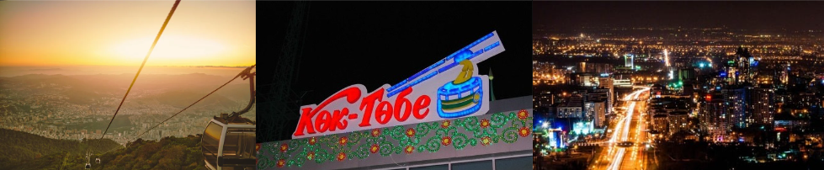
นำท่านเข้าสู่ที่พัก KASSHOL PARK HOTEL ALMATY หรือเทียบเท่า



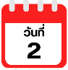
อุทยานแห่งชาติโคลไซ-ชมวิวทะเลสาบโคลไซ
อุทยานแห่งชาติชารีนแคนยอน-เมืองอัลมาตี


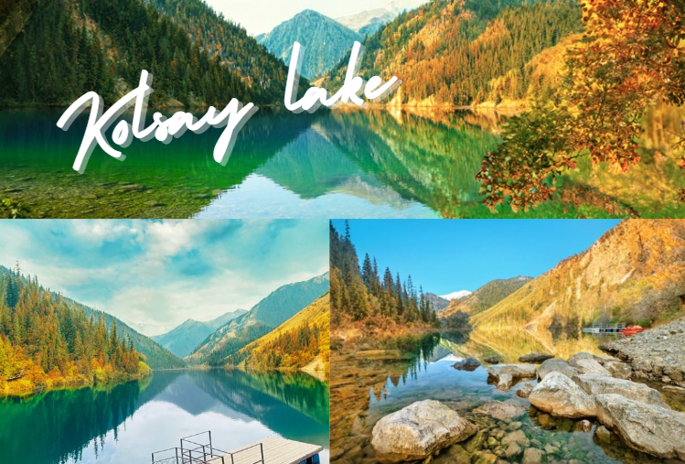
นำท่านเดินทางสู่ อุทยานแห่งชาติโคลไซ (Kolsay Lakes National Park) เพื่อชม ทะเลสาบโคลไซ (Kolsay Lake) ทะเลสาบที่สวยงามที่สุดแห่งหนึ่งของประเทศคาซัคสถาน สวยงามจนได้รับการขนานนามว่า “ไข่มุกแห่งเทือกเขาเทียนซาน” ตั้งอยู่ที่เทือกเขาเทียนซาน ประเทศคาซัคสถาน ห่างจากเมืองอัลมาตี้ประมาณ 290 กิโลเมตร ไฮไลท์ของที่นี่คือ ความงามของสีน้ำในทะเลสาบที่มีสีฟ้าเทอร์ควอยซ์ใสดังกระจกที่สะท้อนแนวภูเขาในเห็นบนผิวน้ำได้ชัดเจน ยิ่งในช่วงเวลาที่พระอาทิตย์ขึ้น และตก เมื่อแสงแดดกระทบกับน้ำก็เกิดความระยิบระยับเป็นวิวที่สวยสะกดใจสุดๆ บริเวณรอบทะเลสาบยังมีแนวต้นสนสลับเรียงอยู่มากมาย ยิ่งในช่วงฤดูใบไม้เปลี่ยนสีนั้น ยิ่งเป็นที่สวยงามสะกดใจเป็นอย่างยิ่ง
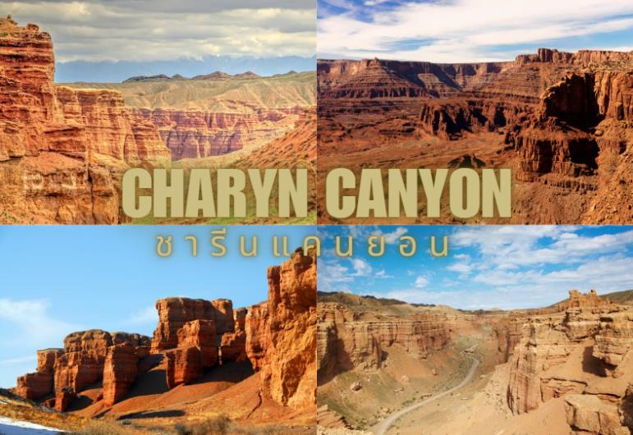

เดินทางต่อสู่ ชารีนแคนยอน (Charyn Canyon) ชารีนแคนยอนตั้งอยู่บนแม่น้ำชารีน ติดกับชายแดนประเทศจีนในอุทยานแห่งชาติชารีน ผาหินสูงชันที่มีสีไล่ระดับมีอายุถึง 12 ล้านปี เป็นแหล่งท่องเที่ยวทางธรรมชาติที่งดงาม และมหัศจรรย์อีกแห่งหนึ่ง ด้วยรูปทรงของผาที่แปลกตา และลดหลั่นเป็นชั้นๆ ก่อให้เกิดการจินตนาการเป็นรูปทรงต่างๆ มากมาย หนึ่งในนั้นคือ การจินตนาการถึงปราสาทในเทพนิยาย จึงทำให้สถานที่แห่งนี้มีอีกชื่อหนึ่งว่า หุบเขาแห่งปราสาท (Valley Of Castles) นอกจากนั้นสถานที่แห่งนี้ยังถูกขนานนามว่าเป็น Grand Canyon จำลองอีกด้วย ได้เวลาอันสมควรนำท่านเดินกลับสู่ เมืองอัลมาตี้ อีกครั้ง

นำท่านเข้าสู่ที่พัก KASSHOL PARK HOTEL ALMATY หรือเทียบเท่า
หมู่บ้าน Ethno Village The Huns-ชมการแสดงการขี่ม้า ต่อสู้ แบบโบราณ
ชิมบูลัก สกี รีสอร์ท-ชมวิวบนยอดเขาชิมบูลัก



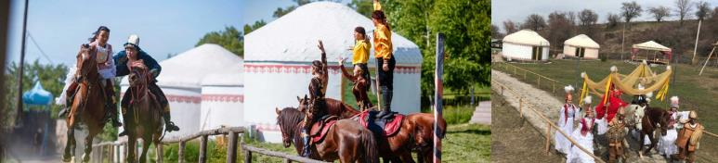
นำท่านเดินทางสู่ หมู่บ้าน ETHNO VILLAGE THE HUNS เพื่อสัมผัสวิถีชีวิตความเป็นอยู่แบบดั้งเดิมของชาวคาซัคสถาน ท่านจะได้สัมผัสความเป็นอยู่ของชนเผ่าเร่ร่อน อีกทั้งยังได้ชมการแสดงต่างๆ ไม่ว่าจะเป็นการขี่ม้าโชว์ การยิงธนู การต่อสู้แบบโบราณ และการแสดงอื่นๆอีกมากมาย นอกจากนั้นท่านยังสามารถทดลองยิงธนู ทดลองขี่ม้าได้ด้วยตนเองอีกด้วย นำท่านชมที่พักกระโจมแบบโบราณของชาวพื้นเมือง หรือที่เรียกว่า เยิร์ต (YURT) ที่แฝงไปด้วยปรัชญาและความหมายอันศักดิ์สิทธิ์ของกระโจมสำหรับชาวพื้นเมืองที่เร่ร่อนแห่งคาซัค
นำท่านสู่ ชิมบูลัก สกี รีสอร์ท (Shymbulak Ski Resort) นำท่านนั่งกระเช้าสู่ ชิมบูลัก สกีรีสอร์ท และยอดเขาชิมบูลัก เป็นสกีรีสอร์ทที่ใหญ่ ทันสมัย และมีชื่อเสียงมากของอัลมาตี้ ตั้งอยู่ในพื้นที่ของ Medeu Valley ซึ่งสูงกว่าระดับน้ำทะเล 2,200-3,200 เมตร ด้านบนยอดเขานั้นล้อมรอบด้วยเทือกเขาสูงที่ปกคลุมไปด้วยหิมะ โดยในพื้นที่ของรีสอร์ทนั้น มีทั้งร้านอาหารต่างๆมากมาย รวมถึงร้านกาแฟ คาเฟ่ให้ท่านได้จิบกาแฟ ชมบรรยากาศของสถานที่แห่งนี้ ซึ่งนับเป็นจุดหมายปลายทางของการพักผ่อนของนักท่องเที่ยวที่นิยมกันอีกแห่งหนึ่งเลย

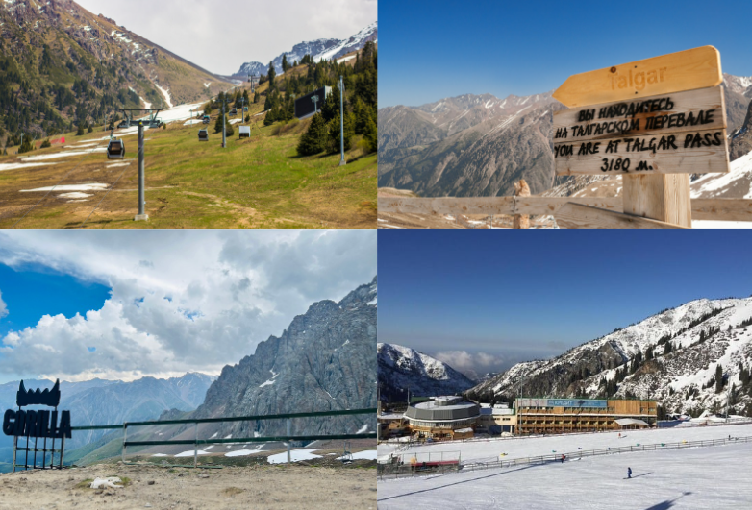

นำท่านเข้าสู่ที่พัก SHYMBULAK RESORT HOTEL

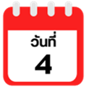
จัตุรัสรีพลับลิค-สวนสาธารณะพานฟิลอฟ-อนุสรณ์สถานพานฟิลอฟ
โบสถ์เซนต์คอฟ-ถนนคนเดินอารบัท-ตลาดกรีนบาร์ชาร์
ช้อปปิ้ง Mega Mall Almaty-สนามบินนานาชาติอัลมาตี้


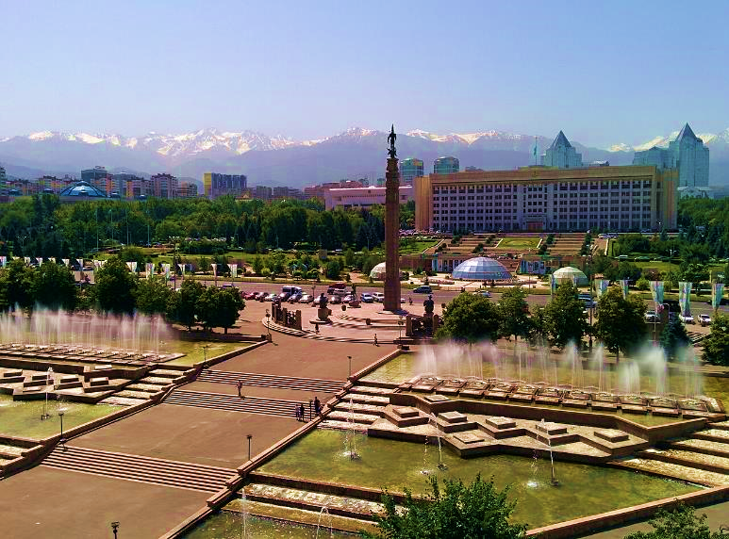
นำท่าน ผ่านชม จัตุรัสรีพับลิค (Republic Square) เป็นจัตุรัสที่ใหญ่ที่สุดในเมืองอัลมาตี้ เป็นสถานที่สำคัญที่ใช้ในการจัดกิจกรรมต่างๆ และเคยเป็นที่ตั้งของทำเนียบประธานาธิบดี ปัจจุบันเป็นที่ตั้งของหน่วยงานต่างๆของเทศบาลเมือง
จากนั้นนำท่านชม สวนสาธารณะพานฟิลอฟ (Panfilov Park) และ อนุสรณ์สถานพานฟิลอฟแห่งความรุ่งโรจน์ (Memorial Of Glory With Eternal Flame) จากนั้นนำท่านชม วิหาร ASCENSION CATHEDRAL หรือที่คนท้องถิ่นเรียกว่า โบสถ์เซนต์คอฟ (Zenkov’s Cathedral) เป็นวิหารแบบออโธดอกซ์สีเหลืองสวยงาม สร้างขึ้นจากไม้โดยไม่ใช่ตะปู โดยบาทหลวงคนแรก Turkistan Eparchy ในปี 1904 แล้วเสร็จในปี 1907 เป็นโบสถ์ไม้ชนาดใหญ่และสวยงามและยังเป็นสถานที่สำคัญของเมืองอัลมาตี้อีกด้วย
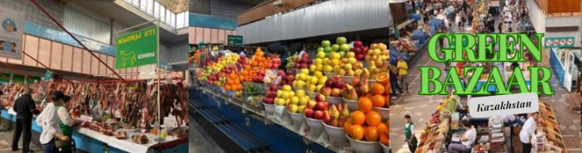

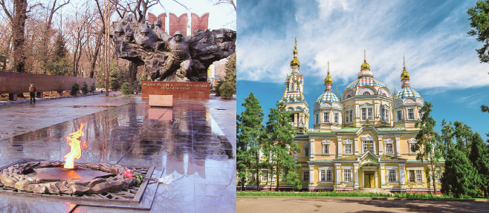
จากนั้นนำท่านสู่ ตลาดกรีนบาซาร์ (Green Bazaar) ซึ่งมีสินค้าต่างๆมากมายให้ท่านเลือกซื้อ ไม่ว่าจะเป็นเสื้อผ้าเครื่องแต่งกาย สินค้าพื้นเมือง ของสด ของแห้ง ผลไม้สด ถั่วและธัญพืชชนิดต่างๆ เช่น ถั่วพิตาชิโอ อัลมอนด์ ผลไม้อบแห้ง ชีสหลากหลายชนิด น้ำผลไม้คั้นสดๆ ที่พลาดไม่ได้คือ เนื้อม้า ไส้กรอกเนื้อม้า สินค้าขึ้นชื่อของประเทศคาซัคสถาน
จากนั้นนำท่านสู่ ถนนคนเดินอารบัท (Arbat Street) เป็นถนนคนเดินที่มีทั้งห้างสรรพสินค้า ร้านอาหาร คาเฟ่ ขนม และมีพื้นที่คนเดิน กับลานน้ำพุ เต็มไปด้วยชาวอัลมาตีที่ออกมานัดพบกัน

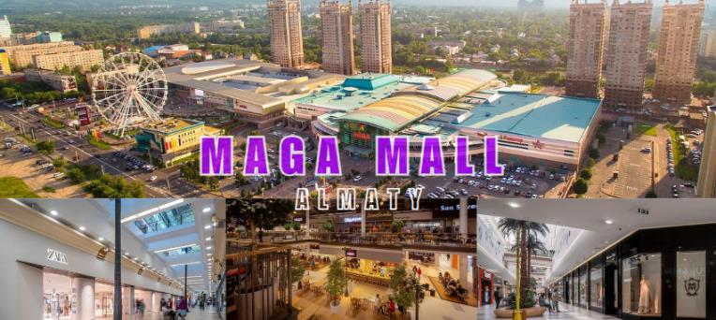
จากนั้น อิสระให้ท่านช้อปปิ้ง ณ MEGA MALL ALMATY ศูนย์การค้าขนาดใหญ่ที่มีร้านค้าแบรนด์ท้องถิ่นและแบรนด์ระดับสากลให้ท่านเลือกช้อปปิ้งได้อย่างมากมาย ไม่ว่าจะเป็น สินค้าแฟชั่น ร้านเสื้อผ้า เครื่องสำอางค์ น้ำหอม อุปกรณ์กีฬา เครื่องใช้ในบ้าน นอกจากนั้นยังมีร้านค้า ร้านอาหาร ร้านกาแฟคอยบริการท่านอีกมากมาย อิสระให้ท่านช้อปปิ้งตามอัธยาศัย
อิสระอาหารเย็น เพื่อให้ท่านได้ช้อปปิ้งอย่างเต็มอิ่ม

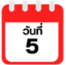
ได้เวลาอันสมควรนำท่านเดินทางสู่ สนามบินนานาชาติอัลมาตี้...
สนามบินนานาชาติอัลมาตี้-สนามบินนานาชาติสุวรรณภูมิ กรุงเทพฯ

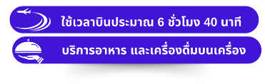
00.15 น. ออกเดินทางกลับสู่ กรุงเทพฯ ประเทศไทย โดยสายการบิน AIR ASTANA (KC) เที่ยวบินที่ KC 931
08.55 น. คณะเดินทางถึง สนามบินนานาชาติสุวรรณภูมิ กรุงเทพฯ โดยสวัสดิภาพและความประทับใจ...

☻☻☻☻☻☻☻☻☻☻☻☻☻☻☻☻
